|  |  |  |
| --- | --- | --- |
| КОМИТЕТ  РЕСПУБЛИКИ ТАТАРСТАН  ПО ОХРАНЕ ОБЪЕКТОВ КУЛЬТУРНОГО НАСЛЕДИЯ | 250px-Coat_of_Arms_of_Tatarstan | ТАТАРСТАН РЕСПУБЛИКАСЫНЫӉ МӘДӘНИ МИРАС ОБЪЕКТЛАРЫН САКЛАУ КОМИТЕТЫ |

**ПРИКАЗ БОЕРЫК**

|  |  |  |  |
| --- | --- | --- | --- |
| 14.06.2023 |  | № | 231-П |

г. Казань

Об утверждении границ территории объекта культурного наследия местного (муниципального) значения «Комплекс зданий мельницы О.Ф. Назаровой», вторая половина XIX в., расположенного по адресу: Республика Татарстан, Чистопольский муниципальный район,   
г. Чистополь, ул. Нариманова, д. 73

В соответствии с Федеральным законом от 25 июня 2002 года № 73-ФЗ   
«Об объектах культурного наследия (памятниках истории и культуры) народов Российской Федерации», Законом Республики Татарстан от 1 апреля 2005 года № 60-ЗРТ «Об объектах культурного наследия в Республике Татарстан», в целях сохранения и государственной охраны объектов культурного наследия местного (муниципального) значения и их территорий, как объектов градостроительной деятельности особого регулирования, п р и к а з ы в а ю:

1. Утвердить границы территории объекта культурного наследия местного (муниципального) значения «Комплекс зданий мельницы О.Ф. Назаровой»,   
   вторая половина XIX в., расположенного по адресу: Республика Татарстан, Чистопольский муниципальный район, г. Чистополь, ул. Нариманова, д. 73,   
   согласно приложению к настоящему приказу.

2. Отделу учета объектов культурного наследия и градостроительной деятельности обеспечить внесение сведений о границах территории объекта культурного наследия местного (муниципального) значения «Комплекс зданий мельницы О.Ф. Назаровой», вторая половина XIX в., расположенного по адресу: Республика Татарстан, Чистопольский муниципальный район, г. Чистополь,   
ул. Нариманова, д. 73, в единый государственный реестр объектов культурного наследия (памятников истории и культуры) народов Российской Федерации   
и в Единый государственный реестр недвижимости.

3. Контроль за исполнением настоящего приказа оставляю за собой.

Председатель И.Н. Гущин

Приложение к приказу   
Комитета Республики Татарстан по охране объектов культурного наследия

от 14.06.2023 № 231-П

**Границы территории**

объекта культурного наследия местного (муниципального) значения   
«Комплекс зданий мельницы О.Ф. Назаровой», вторая половина XIX в., расположенного по адресу: Республика Татарстан, Чистопольский   
муниципальный район, г. Чистополь, ул. Нариманова, д. 73

Карта (схема)

границ территории объекта культурного наследия местного (муниципального) значения «Комплекс зданий мельницы О.Ф. Назаровой», вторая половина XIX в., расположенного по адресу: Республика Татарстан, Чистопольский   
муниципальный район, г. Чистополь, ул. Нариманова, д. 73

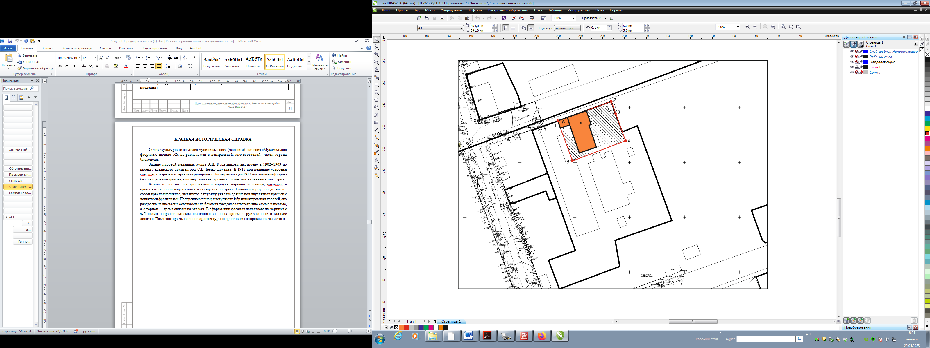

Масштаб 1:500

Используемые условные знаки и обозначения:

|  |  |
| --- | --- |
|  | - границы территории объекта культурного наследия |
|  | - объект культурного наследия местного (муниципального) значения «Главный корпус», вторая половина XIX в. |
|  | - объект культурного наследия местного (муниципального) значения «Складские помещения», вторая половина XIX в. |
|  | - обозначение характерной (поворотной) точки |
| 16:54:100304:419 16:54:100304:420 | - кадастровые номера земельных участков, в границах которых расположены границы территории объекта культурного наследия |

Картографическое описание   
границ территории объекта культурного наследия местного (муниципального) значения «Комплекс зданий мельницы О.Ф. Назаровой», вторая половина XIX в., расположенного по адресу: Республика Татарстан, Чистопольский

муниципальный район, г. Чистополь, ул. Нариманова, д. 73

Границы территории объекта культурного наследия местного (муниципального) значения «Комплекс зданий мельницы О.Ф. Назаровой»,   
вторая половина XIX в., расположенного по адресу: Республика Татарстан, Чистопольский муниципальный район, г. Чистополь, ул. Нариманова, д. 73, проходят:

|  |  |  |
| --- | --- | --- |
| Прохождение границ | | Описание прохождения границ |
| от точки | до точки |
| 1 | 2 | от точки 1, расположенной на красной линии  ул. Нариманова в северо-восточном направлении, вдоль указанной улицы, до точки 2, расположенной  на красной линии ул. Нариманова |
| 2 | 4 | от точки 2 в юго-восточном направлении  по внутриквартальной территории до точки 4, расположенной на внутриквартальной территории,  в границах территории земельного участка  с кадастровым номером 16:54:100304:420 |
| 4 | 5 | от точки 4 в юго-западном направлении  по внутриквартальной территории до точки 5, расположенной на внутриквартальной территории |
| 5 | 1 | от точки 5 в северо-западном направлении  в сторону красной линии ул. Нариманова до точки 1 |

Таблица характерных (поворотных) точек

границ территории объекта культурного наследия местного (муниципального) значения «Комплекс зданий мельницы О.Ф. Назаровой», вторая половина XIX в., расположенного по адресу: Республика Татарстан, Чистопольский

муниципальный район, г. Чистополь, ул. Нариманова, д. 73

|  |  |  |
| --- | --- | --- |
| № | Координаты характерных (поворотных) точек  в местной системе координат (МСК-16) | |
| X | Y |
| 1 | 429438.65 | 2211784.09 |
| 2 | 429456.16 | 2211833.91 |
| 3 | 429450.06 | 2211836.14 |
| 4 | 429419.60 | 2211846.79 |
| 5 | 429402.22 | 2211796.23 |
| 1 | 429438.65 | 2211784.09 |